2022年度

共青团剑阁县委部门决算
目录

公开时间：2023年10月16日

第一部分 部门概况
一、部门职责及重点工作
(一)部门职责
（二）2022年重点工作完成情况
二、机构设置
第二部分 2022年度部门决算情况说明
一、收入支出决算总体情况说明
二、收入决算情况说明
三、支出决算情况说明
四、财政拨款收入支出决算总体情况说明
五、一般公共预算财政拨款支出决算情况说明
六、一般公共预算财政拨款基本支出决算情况说明
七、财政拨款“三公”经费支出决算情况说明
八、政府性基金预算支出决算情况说明
九、国有资本经营预算支出决算情况说明
十、其他重要事项的情况说明
第三部分 名词解释
第四部分 附件
第五部分 附表
一、收入支出决算总表
二、收入决算表
三、支出决算表
四、财政拨款收入支出决算总表
五、财政拨款支出决算明细表
六、一般公共预算财政拨款支出决算表
七、一般公共预算财政拨款支出决算明细表
八、一般公共预算财政拨款基本支出决算明细表
九、一般公共预算财政拨款项目支出决算表
十、政府性基金预算财政拨款收入支出决算表
十一、国有资本经营预算财政拨款收入支出决算表
十二、国有资本经营预算财政拨款支出决算表
十三、财政拨款“三公”经费支出决算表

第一部分 部门概况

部门职责
（一）部门职责
1.行使共青团剑阁县委赋予的领导全县共青团工作、少先队工作的职权，对全县性青年社团组织，进行指导和管理。
2.贯彻执行有关青少年事务的法律、法规，参与制定全县青少年事业发展规划和青少年工作方针，对全县青少年活动阵地、青少年报刊、青少年服务机构的建设和青少年读物出版等事务进行规划和管理。
3.调查青年思想动态和青少年工作状况，研究青少年运动、青少年工作理论和思想教育问题，提出相应对策，开展各种活动，协助县委、县政府处理、协调与青少年利益相关的事务。
4.协助政府教育部门做大、中、小学生的教育管理工作； 维护学校稳定和社会安定团结。
5.在国家经济建设中，组织和带领青年发挥生力军和突击队作用。
6.会同有关部门对全县青少年外来工作进行管理和提供服务，负责与国外青少年国才体、政府青年机构、国际地域性青年组织及其他友好团体的交流工作。
7.参与制定全县有关青年统战工作的政策，做好全县青年 统战对象的团结教育工作，维护和促进祖国统一和民族团结。
8.承办县委、县政府和上级团委交办的有关事项。
（二）2022年重点工作完成情况
1.大力创新举措，思想引导工作呈现新面貌
一是继续把深入学习贯彻习近平新时代中国特色社会主义思想，锤炼忠诚干净担当的政治品格，团结带领全县团员青年不断用科学的理论武装头脑，树立正确的世界观和方法论。运用青少年喜闻乐见的形式，持续为全县团员青年提供精神食粮，做好思想的领路人。
二是开展系列主题活动。切实抓好全县各级团组织开展“喜迎二十大 永远跟党走 奋进新征程”“学习二十大 永远跟党走 奋进新征程”特别主题团日活动。五四期间，在剑门关天立学校礼堂示范性开展主题活动，让青少年们接受“沉浸式”学习教育。在红军攻克剑门关纪念碑前，团代表联络站开展集中宣誓活动。全县各级团组织采用宣讲、重温誓词、黑板报等多种形式开展“喜迎二十大 永远跟党走 奋进新征程”主题活动。
三是常态化开展“爱在社区、靓在乡村、守护生命、爱在旅途”等系列青春志愿服务。广泛开展学雷锋、留守儿童关心关爱等主题教育实践活动，累计开展活动20余场次，服务达1000余人次。今年我委发动各乡镇、学校团委以及青年志愿者组建剑阁县正能量网络志愿者队伍，队伍人数达到90余人，志愿者们在网络上正面发声，通过群圈推送、评论跟帖等方式引导舆论，传播正能量，净化网络环境。志愿者们已累计跟帖600余次，群圈推送4000余条。
四是通过“青年大学习”“红领巾爱学习”网上主题团队课等，切实强化青少年学党史、强信念、跟党走，引导广大青年学习二十大、永远跟党走、奋进新征程。截至目前25期“青年大学习”，全年学习总人数经常性保持为全市第一，参学比保持在全市前列。特别是下半学年参学比和学习人数均为全市第一。
五是广泛开展各项宣讲活动。组建了由全县优秀团员青年、团干部、社会各界优秀青年代表构成的“剑阁县青年讲师团”，进行党的二十大精神宣讲、省第十二次党代会精神宣讲，为社会主义现代化强国建设贡献智慧和力量。截至目前，已分别进入学校、机关、社区等领域，开展宣讲活动100余场，覆盖达到30000余人次。
2.重视组织基础，基层组织建设展现新活力
一是优化配强团的基层组织，激发基层团组织活力，更好发挥团组织功能，提升团的组织力、引领力、服务力。加强基层组织建设。进一步夯实党的青年群众基础，以党建带团建，不断加强团的组织建设，扩大党在青年群体中的影响力；进一步增强团组织的凝聚力和战斗力，选拔优秀年轻干部，把各级团组织班子配优配强；进一步发挥团的职能作用，带领广大团员青年勇挑重担、奋力拼搏，更好地围绕中心、服务大局开展各项工作。进一步加强县域共青团改革工作，从优秀返乡大学生中遴选出7名，兼职担任乡镇团委副书记或团县委兼职团干，拓宽工作力量来源渠道，将工作对象转换为工作力量。
二是召开剑阁县落实《四川省中长期青年发展规划（2017—2025 年）》工作联席会议第四次全体会议。会议总结了去年以来我县青年工作取得的新进展，“党管青年”原则和“青年优先发展”理念在我县得到有效落实。会议指出，各有关部门要立足职能、发挥作用、协同配合，认真落实国家、省和市《中长期青年发展规划》。同时，会议审议通过了《剑阁县青年发展规划（2021—2025年）》《剑阁县落实<四川省中长期青年发展规划（2017—2025年）>2022年重点工作清单》。
三是持续推进“智慧团建”工作。实现“智慧团建”系统动态管理、常规管理，并做好毕业生、学生的团组织关系转接工作。做好乡镇学校学社衔接工作中流动团员的管理，开展团支部对标定级，将党的青年运动史学习、 建团100周年大会精神学习、党的二十大精神学习等开展情况及时录入智慧团建系统。
四是坚持从严治团、锤炼团风。大力开展“四比四抓四促进”专项行动，持续抓好各级团组织作风建设，大兴直接联系青年之风、学习研究之风、求实务新之风、清正廉洁之风，着力打造一支对党忠诚、为民奉献、敢于担当、廉洁自律的团干部队伍。
五是开展组织建设调研。进一步摸清基层团情，分析存在的问题，建立小区团组织、非公企业团组织，全年共建设小区团组织35个，非公企业团组织59个。
六是不断强化共青团机制建设。举办了全县团干部培训班1次，共培训团干部120余人次；继续加强学校共青团工作，举办学校团队工作培训会1次；健全完善考核机制，对乡镇、学校、机关实施分类绩效考核，有效激发了各级团组织的工作热情；增加团内表彰向基层倾斜力度，鼓励基层各项工作创新创优。积极推荐优秀青少年、优秀团队工作者争优创先，以及其他获得市县优秀奖60余名。
3.突出职能重点，服务青年展现新作为

一是助力乡村振兴。选派1名第一书记、1名驻村工作队员在柳沟镇太平村开展驻村帮扶，为4名困难学生争取“我要上大学”助学金共计2万元助力乡村振兴；做好脱贫攻坚成果巩固同乡村振兴有效衔接工作，并积极履行帮扶单位职责，做好帮扶工作。

二是助推青年人才创新创业。2022年，为全面推进青年创业工作，采取多渠道引导、激励、帮助、支持等方式为广大青年创业就业提供资源，接受创业贷款咨询30余次，成功争取青创计划项目资金20万元，扶持2个项目，为2名青年创业人才提供创业支持。
三是关爱留守儿童。2022年新建1个童伴之家，动态调整3位“童伴妈妈”，严格按照“童伴之家”安全管理制度，做好日常管理，全年无安全事故发生。坚持按要求开展学业辅导、心理疏导、亲情陪护等关爱服务。2022年在普安镇小玲珑社区、县青少年宫开展暖冬行动、“童心花艺 感恩母爱”插花活动、暑期留守儿童关心关爱活动。
四是推进西部计划项目。今年8月我委招募17名大学生西部计划志愿者分配到各乡镇、学校。并做好志愿者基本生活保障工作，为志愿者解决工作、生活问题。在中秋节开展慰问活动，为他们送上节日祝福和慰问品。积极配合省、市项目办工作，组织志愿者学习党的二十大，并参加青马工程培训，组织开展公文写作培训，帮助志愿者提升工作能力。
五是服务青年社会实践。深入推进“逐梦计划”和“返家乡”实践活动，积极对接各乡镇、县级部门，全年募集实习岗位353个（暑假173个，寒假180个），吸引四川大学、西南大学、四川农业大学、西南科技大学、四川师范大学等几十余所高校大学生深入基层开展社会实践，帮助他们积累就业经验，提高就业能力，同时有效有序引导青年人才向剑阁、向广元聚集。
六是加强团属阵地建设。我委与县委组织部（人才办）共同开展共建共联，在剑门英才之家建立了“剑门英才·青年之家”，并在该场所开展了“七夕·青享会”、“乡村振兴”青年人才座谈、青年读书分享会等活动，充分体现了党建带团建的积极探索、主动开展为青年办实事各项活动。
七是服务青年婚恋需求。针对青年人才的情感婚恋等需求，我委以联系青年、服务青年为出发点，帮助他们融入剑阁、安居剑阁、扎根剑阁为总体目标，开展一系列活动旨在实现“情感留人”。2022年2月22日，配合团市委开展了“团聚青春·缘定广元”青年交友联谊活动，组织剑阁单身青年才俊25人到广元参与活动；2022年5月20日，我委与县委组织部、县妇联、县总工会联合举办“缘起520·浪漫双旗行”剑阁县第七届青年人才联谊交友活动，40名在我县工作的单身青年男女参加活动；2022年8月4日，我委与县委组织部联合举办“七夕·青‘享’会”，搭建交友平台，剑阁县2022年新入职的选调生、公务员及引进人才共计40人参与；2022年11月6日，组织了10对剑阁青年赴杭州参加第24届（2022）中国西湖情五粮液玫瑰婚典，均是来自疫情防疫、乡村教育、乡村振兴一线的青年人才。
八是积极参与疫情防控。党有号召，团有行动。我委紧跟党的步伐，积极组织志愿者常态化开展青春志愿系列服务活动，于今年3月起招募疫情防控储备志愿者300余名，组建青年突击队参与全员核酸、防疫物资搬运、数据排查、交通卡口和高铁站执勤等志愿服务活动，积极营造联防联控、群防群控的浓厚氛围。特别是“10.11”普安疫情期间，每天均组织近200名青年志愿者常态化开展志愿服务，组建的青年突击队当天晚上就到达普安进行支援，截至目前，通过志愿四川平台记录活动数达300余场，服务时长达40000余小时。
九是大力开展招商引资和向上争取资金。为更好服务青年，落实青年志愿及支持相应活动实施开展，我委积极向上争取资金，成功争取到120余万元，完成率突破400%，主要包括春节前慰问农民工子女，“希望工程1+1——幻方助学计划”，光华基金会图书捐赠，“我要上大学”资助，“童伴之家”经费等项目。招商引资已完成签约资金任务。

二、机构设置
共青团剑阁县委下属二级事业单位一个。
纳入共青团剑阁县委2022年度部门预算编制范围的二级预算单位为剑阁县青少年宫

第二部分 2022年度部门决算情况说明
- 收入支出决算总体情况说明
2022年度收入总计125.63万，支出总计125.63万元。与 2021 年相比，收入总计减少21.08万元，减少9.93%，支出总计减少12.47 万元，减少25.54%，主要变动原因是预算开展活动项目及次数不同。
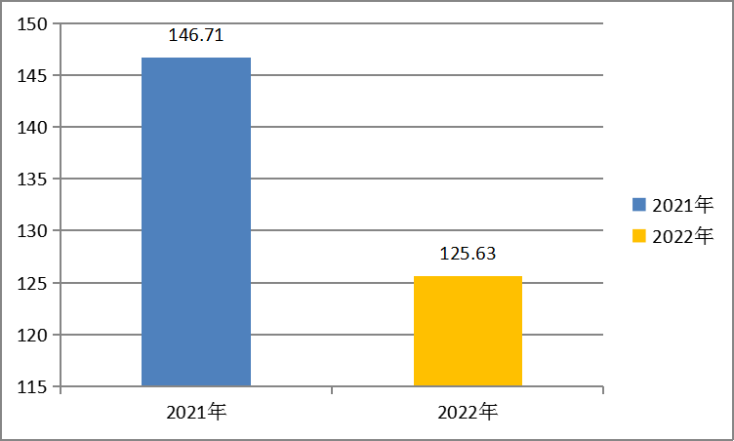
- 收入决算情况说明
2022年本年收入合计125.63万元，其中：一般公共预算财政拨款收入117.01万元，占93.14%；政府性基金预算财政拨款收入0万元，占0%；国有资本经营预算财政拨款收入0万元，占0%；上级补助收入0万元，占0%；事业收入0万元，占0%；经营收入0万元，占0%；附属单位上缴收入0万元，占0%；年初结转结余8.62万元，占6.86%。
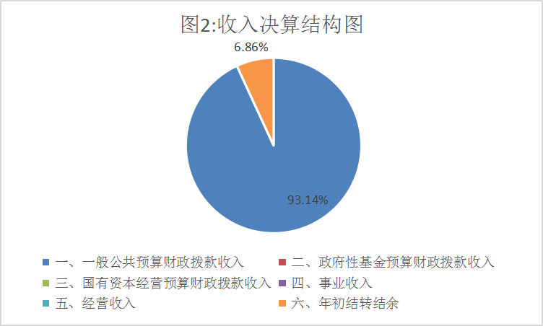
- 支出决算情况说明

2022年本年支出合计125.63万元，其中：基本支出118.34万元，占94.20%；项目支出7.29万元，占5.8%；上缴上级支出0万元，占0%；经营支出0万元，占0%；对附属单位补助支出0万元，占0%。
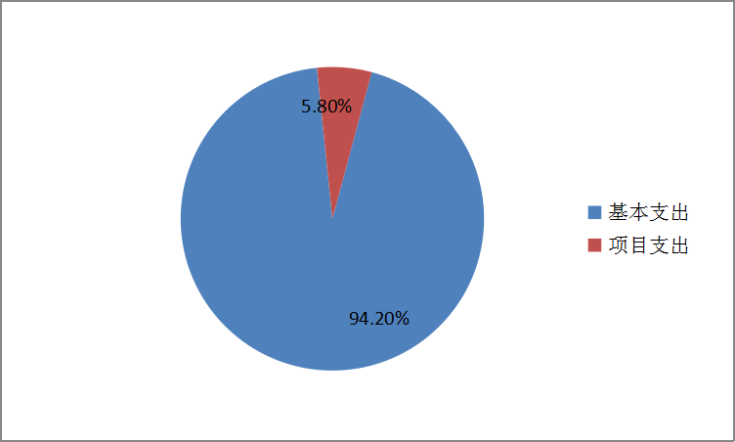

四、财政拨款收入支出决算总体情况说明
2022年财政拨款收入125.63万元，支出总计125.63万元。与 2021 年相比，收入总计减少21.08万元，减少9.93%，支出总计减少12.47 万元，减少25.54%，主要变动原因是预算开展活动项目及次数不同。
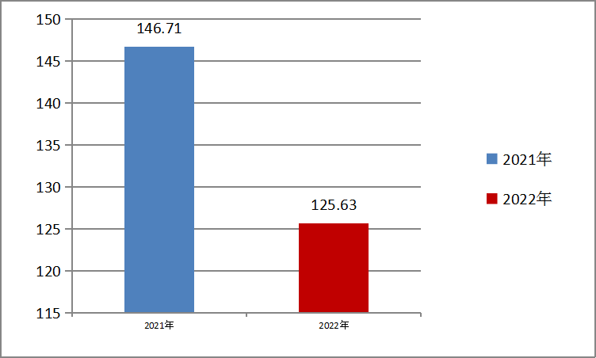

五、一般公共预算财政拨款支出决算情况说明

（一）一般公共预算财政拨款支出决算总体情况
2022年一般公共预算财政拨款支出125.63万元，占本年支出合计的100%。与2021年相比，一般公共预算财政拨款支出减少12.47万元，下降9.93%。主要变动原因是预算开展活动项目及次数不同。
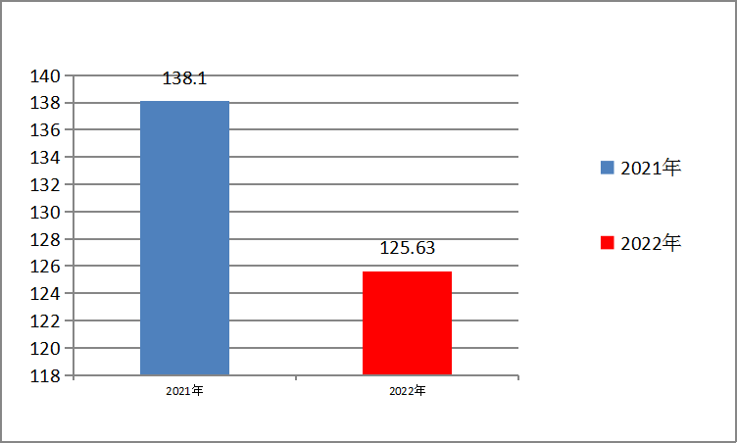

（二）一般公共预算财政拨款支出决算结构情况
2022年一般公共预算财政拨款支出125.63万元，主要用于以下方面:一般公共服务支出105.72万元，占84.15%；社会保障和就业支出8.8万元，占7.01%；卫生健康支出4.4万元，占3.5%；住房保障支出6.71万元，占5.34%。

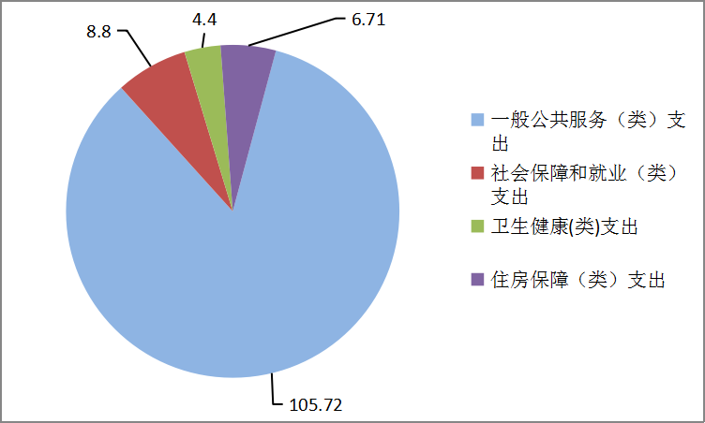

（三）一般公共预算财政拨款支出决算具体情况
2022年一般公共预算支出决算数为125.63万元，完成预算100%。其中：
1.一般公共服务（类）群众团体事务（款）行政运行（项）: 支出决算为57.54万元，完成预算100%，决算数大于预算数的主要原因是上年结转有数据。
2.一般公共服务（类）群众团体事务（款） 一般行政管理事务（项）: 支出决算为40.9万元，完成预算100%，决算数大于预算数的主要原因是上年结转有数据。
3.一般公共服务（类）群众团体事务（款）其他群众团体事务支出（项）: 支出决算为 7.28万元，完成预算 100%。决算数大于预算数的主要原因是上年结转有数据。
4.社会保障和就业（类）行政事业单位养老支出（款）机关事业单位基本养老保险缴费支出（项）: 支出决算为8.8万元，完成预算 100%，决算数等于预算数。
5.卫生健康（类）行政事业单位医疗（款）行政单位医 疗（项）:支出决算为2.43万元，完成预算100%，决算数等于预算数。
6.卫生健康（类）行政事业单位医疗（款）事业单位医疗（项）:支出决算为1.97万元，完成预算100%，决算数等于预算数。
7. 住房保障支出（类）住房改革支出（款）住房公积金（项）: 支出决算为 6.71 万元，完成预算 100%。决算数大于预算数的主要原因是上年结转有数据。

六、一般公共预算财政拨款基本支出决算情况说明
2022年一般公共预算财政拨款基本支出118.34万元，其中：
人员经费107.1万元，主要包括：基本工资、津贴补贴、 奖金、绩效工资、机关事业单位基本养老保险缴费、其他社会保障缴费、其他工资福利支出、住房公积金等。
公用经费11.24万元，主要包括：办公费、印刷费、费、电费、邮电费、差旅费、工会经费、福利费、其他交通费等。

七、财政拨款“三公”经费支出决算情况说明

（一）“三公”经费财政拨款支出决算总体情况说明
2022年“三公”经费财政拨款支出决算为0万元，完成预算0%，较上年减少1.2万元，下降100%。决算数小于预算数的主要原因是疫情期间减少接待。

（二）“三公”经费财政拨款支出决算具体情况说明
2022年“三公”经费财政拨款支出决算中，因公出国（境）费支出决算0万元，占0%；公务用车购置及运行维护费支出决算0万元，占0%；公务接待费支出决算0万元，占0%。具体情况如下：
1.因公出国（境）经费支出0万元，完成预算0%。全年安排因公出国（境）团组0次，出国（境）0人。因公出国（境）支出决算比2021年持平，主要原因是无因公出国（境）安排。
2.公务用车购置及运行维护费支出0万元,完成预算100%。公务用车购置及运行维护费支出决算比2021年持平，主要原因是无因公出国（境）安排。其中：
公务用车购置支出0万元。全年按规定更新购置公务用车0辆，其中：轿车0辆、金额0万元，越野车0辆、金额0万元，载客汽车0辆、金额0万元。
公务用车运行维护费支出0万元。无公务用车燃料费、维修费、过路过桥费、保险费等支出。
3.公务接待费支出0万元，完成预算0%。公务接待费支出决算比2021年减少1.2万元，下降100%。主要原因是疫情期间未安排接待。其中：
国内公务接待支出0万元。主要原因是疫情期间未安排接待。
外事接待支出0万元。主要原因是疫情期间未安排接待。

八、政府性基金预算支出决算情况说明
2022年政府性基金预算财政拨款支出0万元。
- 国有资本经营预算支出决算情况说明
2022年国有资本经营预算财政拨款支出0万元。
- 其他重要事项的情况说明

（一）机关运行经费支出情况
2022年，共青团剑阁县委运行经费支出11.24万元，比2021减少0.64万元，减少主要原因为预算减少。

（二）政府采购支出情况
2022年，共青团剑阁县委县政府采购支出总额0万元，其中：政府采购货物支出0万元、政府采购工程支出0万元、政府采购服务支出0万元。

（三）国有资产占有使用情况
截至2022年12月31日，共青团剑阁县委共有车辆0辆。

（四）预算绩效管理情况
组织对根据预算绩效管理要求，本部门在2022年度预算编制阶段，组织对团队工作活动保障经费、剑阁县团代会经费、项目争取经费、志愿者活动经费、“五老”网吧监督经费、基层党组织活动经费、大学生志愿服务西部计划项目开展了预算事前绩效评估，对7个项目编制了绩效目标，预算执行过程中，选取7个项目开展绩效监控。存在的主要问题为推进预算执行的方法不够有效，动态调整不够及时主动，部分项目因疫情影响资金兑付不够及时。
第三部分 名词解释
1.财政拨款收入：指单位从同级财政部门取得的财政预算资金。
2.年初结转和结余：指以前年度尚未完成、结转到本年按 有关规定继续使用的资金。
3、年末结转和结余：指单位按有关规定结转到下年或以后 年度继续使用的资金。
4、一般公共服务支出（类）群众团体事务（款）行政运行（项）：指反映行政单位（包括实行公务员管理的事业单位） 的基本支出。
5、一般公共服务支出（类）群众团体事务（款）事业运行（项）：指反映事业单位的基本支出，不包括行政单位（包括实行公务员管理的事业单位）后勤服务中心，医务室等附属事业单位。
6、社会保障和就业（类）行政事业单位离退休（款）机关事业单位基本养老保险缴费（项）：指反映机关事业单位实施 养老保险制度由单位缴纳的基本养老保险费支出。
7、卫生健康支出（类）行政事业单位医疗（款）行政单位医疗（项）：指反映财政部门集中安排的行政单位基本医疗保险缴费经费，未参加医疗保险的行政单位的公费医疗经费，按国家规定享受离休人员、红军老战士待遇人员的医疗经费。
8、住房保障（类）住房改革（款）住房公积金（项）： 指反映行政事业单位按人力资源和社会保障部、财政部规定的 基本工资和津贴补贴以及规定比例为职工缴纳的住房公积金
9、基本支出：指为保障机构正常运转、完成日常工作任务 而发生的人员支出和公用支出。
10、项目支出：指在基本支出之外为完成特定行政任务和事 业发展目标所发生的支出。
11、“三公”经费：指部门用财政拨款安排的因公出国（境） 费、公务用车购置及运行费和公务接待费。其中，因公出国（境） 费反映单位公务出国（境）的国际旅费、国外城市间交通费、 住宿费、伙食费、培训费、公杂费等支出；公务用车购置及运 行费反映单位公务用车车辆购置支出（含车辆购置税）及租用 费、燃料费、维修费、过路过桥费、保险费等支出；公务接待 费反映单位按规定开支的各类公务接待（含外宾接待）支出。
12、机关运行经费：为保障行政单位（含参照公务员法管理 的事业单位）运行用于购买货物和服务的各项资金，包括办公 18 及印刷费、邮电费、差旅费、会议费、福利费、日常维修费、专用材料及一般设备购置费、办公用房水电费、办公用房取暖费、办公用房物业管理费、公务用车运行维护费以及其他费用。

第四部分 附件

附件
2022年共青团剑阁县委整体支出绩效评价报告
一、部门概况
(一)机构组成。
共青团剑阁县委下属二级事业单位一个。
纳入共青团剑阁县委2022年度部门预算编制范围的二级预算单位为剑阁县青少年宫
（二）机构职能。
1.行使共青团剑阁县委赋予的领导全县共青团工作、少先队工作的职权，对全县性青年社团组织，进行指导和管理。
2.贯彻执行有关青少年事务的法律、法规，参与制定全县青少年事业发展规划和青少年工作方针，对全县青少年活动阵地、青少年报刊、青少年服务机构的建设和青少年读物出版等事务进行规划和管理。
3.调查青年思想动态和青少年工作状况，研究青少年运动、青少年工作理论和思想教育问题，提出相应对策，开展各种活动，协助县委、县政府处理、协调与青少年利益相关的事务。
4.协助政府教育部门做大、中、小学生的教育管理工作；维护学校稳定和社会安定团结。
5.在国家经济建设中，组织和带领青年发挥生力军和突击队作用。
6.会同有关部门对全县青少年外来工作进行管理和提供服务，负责与国外青少年国才体、政府青年机构、国际地域性青年组织及其他友好团体的交流工作。
7.参与制定全县有关青年统战工作的政策，做好全县青年统战对象的团结教育工作，维护和促进祖国统一和民族团结。
8.承办县委、县政府和上级团委交办的有关事项。
(三)人员概况。
2022年度行政和事业单位总人数人，其中在编人数8人。行政和事业单位编制人数共8人。年末实有人数共8人。其中行政人员8人，参照公务员法管理人员5人，事业单位3人。
二、 部门财政资金收支情况
(一)部门财政资金收入情况。
共青团剑阁县委2022年收入预算1256247.73元，其中：上年结转86154.97元，占6.86%；一般公共预算拨款收入1170092.76元，占93.14%。
（二）部门财政资金支出情况。
共青团剑阁县委2022年支出预算1256247.73元，其中：基本支出1183375.08元，占94.2%；项目支出72872.65元，占5.8%。
- 部门整体预算绩效管理情况
（一）部门预算项目绩效管理。
2022年以来，在县委和团县委的坚强领导下，团县委坚定 以习近平新时代中国特色社会主义思想为指导，认真学习领会习近平总书记关于青年工作的重要思想，围绕中心大局，聚焦主责主业，牵头承办县委青年座谈会，开展各种青年活动，持续深化青年思想政治引领，大力推进团的基层建设，深入推动四川省中长期青年发展规划落地实施，做好困难青少年群体帮扶，有力有序推进各项工作。 团县委自预算绩效管理工作开展以来，在书记班子的高度重视下，本着“合理编制，准确客观，实时监 控”的原则，严格按照《四川省省级预算绩效运行监控管理暂行办法》相关规定，在预算执行过程中，对预算项目实施进展、资金支出使用、项目效益情况与预期目标情况、会计核算信息 等进行跟踪监控，做到预算安排与事业发展要求相结合。预算项目设置依据县委、县政府确定的工作要求，体现我委工作职 能和事业发展需要；按照“当年预算安排当年使用资金”的要 求编制。我委预、决算编制合理，支出高效规范，在每季度财 政支出预算执行情况通报中名次均靠前。在审计监督和财政检查中未出现预算管理方面违纪违规等问题。
- 结果应用情况。
我单位严格遵守财政、审计、纪检监察等关于财政资金的相关规定及局里制定的财务管理制度，提高精细化管理水平。部门预算、部门整体支出绩效目标以及自评包括部门自评情况均按要求及时在《剑阁县人民政府公众信息网》进行了公开，自觉接受监督。
- 自评质量。
在县财政统一安排部署下，我委财务人员按照县财政要求及时准确完成了部门整体支出自评工作，完全按照实际运用结果开展自评，撰写自评报告。
四、 评价结论及建议
（一）评价结论。
2022年，我单位认真做好各项资金的预算及执行，在严控各项经费专款专用的同时，加强成本控制和节约资金使用规范、资金管理严格，使财政资金充分发挥经济效益和社会效益，各项工作取得了较好成绩。
（二）存在问题。
预算编制不够合理，一般预算经费较少，而支出较大，存在资金缺口。预算执行基本围绕保人员经费、保正常运转进行，财政支付进度还有待提高。
（三）改进建议。
科学合理编制预算，提高团县委工作经费预算基数。加强财务管理，提高财务支付进度。

部门预算项目支出绩效自评表（2022年度）
项目名称 |  | 51082321T000000097510-志愿者活动经费
主管部门 |  | 中国共产主义青年团剑阁县委员会本级 |  |  |  | 实施单位 （盖章） | 中国共产主义青年团剑阁县委员会
项目基本情况 | 1.项目年度目标完成情况 | 项目年度目标 |  |  |  | 年度目标完成情况
 |  | 关心志愿者的工作和生活，为他们提供工作和生活的必需条件 |  |  |  | 完成志愿者活动及培训开展，拓展志愿者队伍，发扬剑阁青年志愿服务精神。
 | 2.项目实施内容及过程概述 | 由团县委组织开展剑阁县内青年志愿服务，主要内容为疫情防控及各类主题日活动，统一招募志愿者，开展培训。
预算执行情况（10分） | 年度预算数（万元） | 年初预算 | 调整后预算数 | 预算执行数 |  | 预算执行率 | 权重 | 得分 | 原因
 | 总额 | 3.00 | 2.48 | 2.48 |  | 100.00% | 10 | 10 | 1.预算执行率=预算执行数/调整后预算数，预算执行率未达到90%的需说明原因（100字以内）;2.年中发生预算调整的（追加或调减）,应单独说明理由；3.其他资金包括：社会投入资金、银行贷款.
 | 其中：财政资金 | 3.00 | 2.48 | 2.48 |  | 100.00% | / | /
 | 财政专户管理资金 | 0.00 | 0.00 | 0.00 |  | 0.00% | / | /
 | 单位资金 | 0.00 | 0.00 | 0.00 |  | 0.00% | / | /
 | 其他资金 |  |  |  |  |  | / | /
绩效指标（90分） | 一级指标 | 二级指标 | 三级指标 | 指标性质 | 指标值 | 完成值 | 权重 | 得分 | 未完成原因分析
 | 产出指标 | 数量指标 | 召开志愿者素质拓展活动 | ＝ | 1 | 1 | 10 | 10
 |  |  | 对志愿者进行培训 | ≥ | 20 | 20 | 15 | 20
 |  | 质量指标 | 志愿者培训参与度 | ≥ | 95 | 95 | 5 | 5
 |  | 时效指标 | 培训及活动举办时间（2022年12月底前） | 定性 | 优良中低差 | 优 | 5 | 5
 |  | 成本指标 | 志愿者补贴经费 | ＝ | 2 | 2 | 10 | 10
 |  |  | 志愿者培训成本 | ＝ | 1 | 1 | 5 | 5
 | 效益指标 | 社会效益指标 | 关心保障志愿者的生活和工作 | 定性 | 优良中低差 | 优 | 30 | 30
 | 满意度指标 | 服务对象满意度指标 | 志愿者满意度 | ≥ | 90 | 90 | 10 | 10
合计 |  |  |  |  |  |  | 100 | 100
评价结论 | 推进青年志愿者常态化开展志愿服务，招募疫情防控储备志愿者，积极营造联防联控、群防群控的浓厚氛围。
存在问题 | 志愿者协调沟通渠道不足，缺少固定的专人专职负责点位。
改进措施 | 加强志愿者制度建设，推进志愿服务系统化，完善志愿者补贴、报销保障。
项目负责人：付瑶清 |  |  |  |  | 财务负责人：黄金塬
部门预算项目支出绩效自评表（2022年度）
项目名称 |  | 51082321T000000104424-“五老”网吧监督经费
主管部门 |  | 中国共产主义青年团剑阁县委员会本级 |  |  |  | 实施单位 （盖章） | 中国共产主义青年团剑阁县委员会
项目基本情况 | 1.项目年度目标完成情况 | 项目年度目标 |  |  |  | 年度目标完成情况
 |  | “五老”网吧工作经费，净化未成年人成长的社会环境。 |  |  |  | 设立监督员专岗，定期开展巡查，监督，净化剑阁县未成年人成长的社会环境
 | 2.项目实施内容及过程概述 | 由剑阁县关心下一代青年工作委员会牵头，招募“五老”网吧监督员，对未成年人上网情况进行监管督查，净化成长环境。
预算执行情况（10分） | 年度预算数（万元） | 年初预算 | 调整后预算数 | 预算执行数 |  | 预算执行率 | 权重 | 得分 | 原因
 | 总额 | 4.00 | 4.00 | 4.00 |  | 100.00% | 10 | 10 | 1.预算执行率=预算执行数/调整后预算数，预算执行率未达到90%的需说明原因（100字以内）;2.年中发生预算调整的（追加或调减）,应单独说明理由；3.其他资金包括：社会投入资金、银行贷款.
 | 其中：财政资金 | 4.00 | 4.00 | 4.00 |  | 100.00% | / | /
 | 财政专户管理资金 | 0.00 | 0.00 | 0.00 |  | 0.00% | / | /
 | 单位资金 | 0.00 | 0.00 | 0.00 |  | 0.00% | / | /
 | 其他资金 |  |  |  |  |  | / | /
绩效指标（90分） | 一级指标 | 二级指标 | 三级指标 | 指标性质 | 指标值 | 完成值 | 权重 | 得分 | 未完成原因分析
 | 产出指标 | 数量指标 | 监督员 | ＝ | 10 | 10 | 10 | 10
 |  | 质量指标 | 利用节假日不定期巡查 | 定性 | 优良中低差 | 优 | 15 | 15
 |  | 时效指标 | 完成时间（2022年12 月底前） | 定性 | 优良中低差 | 优 | 15 | 15
 |  | 成本指标 | 完成成本 | ＝ | 4 | 4 | 10 | 10
 | 效益指标 | 社会效益指标 | 净化未成年人成长的社会环境 | 定性 | 优良中低差 | 优 | 30 | 30
 | 满意度指标 | 服务对象满意度指标 | 社会满意度 | ≥ | 90 | 90 | 10 | 10
合计 |  |  |  |  |  |  | 100 | 100
评价结论 | 成功完成监督员的招募，建立常态化节假日巡查制度，未成年人上网现象减少，获得社会大众较高的满意度。
存在问题 | 监管力度不足，未成年人上网现象不能彻底杜绝，缺乏相应执法部门联合监管机制。
改进措施 | 加强与执法部门的协调合作，多管齐下保障未成年人健康成长的社会环境。
项目负责人：许蓝尹 |  |  |  |  | 财务负责人：左玲钰
部门预算项目支出绩效自评表（2022年度）
项目名称 |  | 51082322T000005948523-项目争取经费
主管部门 |  | 中国共产主义青年团剑阁县委员会本级 |  |  |  | 实施单位 （盖章） | 中国共产主义青年团剑阁县委员会
项目基本情况 | 1.项目年度目标完成情况 | 项目年度目标 |  |  |  | 年度目标完成情况
 |  | 前往上级单位争取资金拨款 |  |  |  | 2022年团县委向上争取资金超额完成，争取资金数达120万元
 | 2.项目实施内容及过程概述 | 前往上级单位争取资金拨款
预算执行情况（10分） | 年度预算数（万元） | 年初预算 | 调整后预算数 | 预算执行数 |  | 预算执行率 | 权重 | 得分 | 原因
 | 总额 | 1.00 | 0.45 | 0.45 |  | 100.00% | 10 | 10 | 因年底财政紧张，没有及时审核资金，未能实现支付，财政收回。
 | 其中：财政资金 | 1.00 | 0.45 | 0.45 |  | 100.00% | / | /
 | 财政专户管理资金 | 0.00 | 0.00 | 0.00 |  | 0.00% | / | /
 | 单位资金 | 0.00 | 0.00 | 0.00 |  | 0.00% | / | /
 | 其他资金 |  |  |  |  |  | / | /
绩效指标（90分） | 一级指标 | 二级指标 | 三级指标 | 指标性质 | 指标值 | 完成值 | 权重 | 得分 | 未完成原因分析
 | 产出指标 | 数量指标 | 前往上级单位次数 | ≥ | 3 | 3 | 15 | 15
 |  | 质量指标 | 争取资金拨款 | ≥ | 10 | 10 | 15 | 15
 |  | 时效指标 | 完成时间 | ＝ | 2022 | 2022 | 10 | 10
 |  | 成本指标 | 完成成本 | ＝ | 1 | 1 | 10 | 10
 | 效益指标 | 社会效益指标 | 为困难学子、创业争取资金资助 | 定性 | 优良中低差 | 优 | 30 | 30
 | 满意度指标 | 服务对象满意度指标 | 服务对象满意度 | ≥ | 90 | 90 | 10 | 10
合计 |  |  |  |  |  |  | 100 | 100
评价结论 | 2022年团县委向上争取资金超额完成，多次开展向上争取资金，争取资金数达120万元
存在问题 | 向上争取资金保障不足，部门财务人员业务水平不足。
改进措施 | 加强提升财务人员业务水平，熟悉财政规定纪律，保障资金支付正常完成。
项目负责人：郭茂金 |  |  |  |  | 财务负责人：黄金塬
部门预算项目支出绩效自评表（2022年度）
项目名称 |  | 51082322T000005949296-剑阁县团代会经费
主管部门 |  | 中国共产主义青年团剑阁县委员会本级 |  |  |  | 实施单位 （盖章） | 中国共产主义青年团剑阁县委员会
项目基本情况 | 1.项目年度目标完成情况 | 项目年度目标 |  |  |  | 年度目标完成情况
 |  | 根据团章规定五年召开一次团代会，完成县级团委换届，选举新一届班子，更好地为青年做好服务。 |  |  |  | 2022年未召开团代会
 | 2.项目实施内容及过程概述 | 2022年未召开团代会
预算执行情况（10分） | 年度预算数（万元） | 年初预算 | 调整后预算数 | 预算执行数 |  | 预算执行率 | 权重 | 得分 | 原因
 | 总额 | 6.00 | 0.57 | 0.57 |  | 100.00% | 10 |  | 按县委、县政府安排，团代会推迟至2023年1月份举行。
 | 其中：财政资金 | 6.00 | 0.57 | 0.57 |  | 100.00% | / | /
 | 财政专户管理资金 | 0.00 | 0.00 | 0.00 |  | 0.00% | / | /
 | 单位资金 | 0.00 | 0.00 | 0.00 |  | 0.00% | / | /
 | 其他资金 |  |  |  |  |  | / | /
绩效指标（90分） | 一级指标 | 二级指标 | 三级指标 | 指标性质 | 指标值 | 完成值 | 权重 | 得分 | 未完成原因分析
 | 产出指标 | 数量指标 | 召开团代会次数 | ＝ | 1 |  | 15 | 15 | 按县委、县政府安排，团代会推迟至2023年1月份举行。
 |  | 质量指标 | 依据团章规定，五年进行换届 | 定性 | 优良中低差 |  | 15 | 15
 |  | 时效指标 | 完成换届时间 | ＝ | 2022 |  | 10 | 10
 |  | 成本指标 | 完成换届成本 | ＝ | 6 |  | 10 | 10
 | 效益指标 | 生态效益指标 | 选举新一届班子，更好地服务青年 | 定性 | 优良中低差 |  | 30 | 30
 | 满意度指标 | 服务对象满意度指标 | 青年满意度 | ≥ | 90 |  | 10 | 10
合计 |  |  |  |  |  |  | 100 | 100
评价结论
存在问题
改进措施
项目负责人：刘姝贝 |  |  |  |  | 财务负责人：黄金塬
部门预算项目支出绩效自评表（2022年度）
项目名称 |  | 51082322T000005949300-团队工作活动保障经费
主管部门 |  | 中国共产主义青年团剑阁县委员会本级 |  |  |  | 实施单位 （盖章） | 中国共产主义青年团剑阁县委员会
项目基本情况 | 1.项目年度目标完成情况 | 项目年度目标 |  |  |  | 年度目标完成情况
 |  | 开展五四、人才交友联谊、少先队等工作活动，引导广大青少年不忘初心，为我县青年人才营造良好的生活和工作氛围。 |  |  |  | 成功举办五四青年活动，开展剑阁县人才交友联谊活动，少先队活动，为剑阁县青年人才造成营造良好的生活和工作氛围。
 | 2.项目实施内容及过程概述 | 2022年团县委全年按照时间线分别举办五四、交友联谊活动、少先队工作活动，其中联谊活动多次开展，搭建了剑阁青年交友平台。
预算执行情况（10分） | 年度预算数（万元） | 年初预算 | 调整后预算数 | 预算执行数 |  | 预算执行率 | 权重 | 得分 | 原因
 | 总额 | 2.00 | 1.29 | 1.29 |  | 100.00% | 10 | 10 | 1.预算执行率=预算执行数/调整后预算数，预算执行率未达到90%的需说明原因（100字以内）;2.年中发生预算调整的（追加或调减）,应单独说明理由；3.其他资金包括：社会投入资金、银行贷款.
 | 其中：财政资金 | 2.00 | 1.29 | 1.29 |  | 100.00% | / | /
 | 财政专户管理资金 | 0.00 | 0.00 | 0.00 |  | 0.00% | / | /
 | 单位资金 | 0.00 | 0.00 | 0.00 |  | 0.00% | / | /
 | 其他资金 |  |  |  |  |  | / | /
绩效指标（90分） | 一级指标 | 二级指标 | 三级指标 | 指标性质 | 指标值 | 完成值 | 权重 | 得分 | 未完成原因分析
 | 产出指标 | 数量指标 | 举办五四活动频次 | ＝ | 1 | 1 | 5 | 5
 |  |  | 举办人才交友联谊活动频次 | ＝ | 1 | 1 | 5 | 5
 |  | 质量指标 | 开展活动，弘扬五四精神 | 定性 | 优良中低差 | 优 | 10 | 10
 |  |  | 搭建交友平台，营造良好生活工作氛围 | 定性 | 优良中低差 | 优 | 10 | 10
 |  | 时效指标 | 活动完成时间 | ＝ | 2022 | 2022 | 10 | 10
 |  | 成本指标 | 活动开展成本 | ＝ | 2 | 2 | 10 | 10
 | 效益指标 | 生态效益指标 | 引导广大青年不忘初心，建设好剑阁 | 定性 | 优良中低差 | 优 | 30 | 30
 | 满意度指标 | 服务对象满意度指标 | 参与青年满意度 | ≥ | 90 | 90 | 10 | 10
合计 |  |  |  |  |  |  | 100 | 100
评价结论 | 项目自评总分满分，成功引导剑阁县广大青年不忘初心，搭建青年人才交友联络平台，为人才发展营造良好的氛围。
存在问题 | 加强资金保障，财政预算能够按时下达拨付。
改进措施 | 细化项目任务，加强绩效监管，建立绩效管控责任制度。
项目负责人：张宏 |  |  |  |  | 财务负责人：黄金塬
部门预算项目支出绩效自评表（2022年度）
项目名称 |  | 51082322T000007317977-大学生志愿服务西部计划项目
主管部门 |  | 中国共产主义青年团剑阁县委员会本级 |  |  |  | 实施单位 （盖章） | 中国共产主义青年团剑阁县委员会
项目基本情况 | 1.项目年度目标完成情况 | 项目年度目标 |  |  |  | 年度目标完成情况
 |  | 推进开展剑阁县大学生志愿服务西部计划项目，落实完成省委政策。 |  |  |  | 招募大学生西部计划志愿者17名
 | 2.项目实施内容及过程概述 | 剑阁县团县委西部计划项目办招募大学生志愿者17名，落实志愿者入职，积极开展志愿者服务活动。
预算执行情况（10分） | 年度预算数（万元） | 年初预算 | 调整后预算数 | 预算执行数 |  | 预算执行率 | 权重 | 得分 | 原因
 | 总额 | 0.00 | 54.11 | 20.00 |  | 36.96% | 10 |  | 年底财政紧张，没有及时审核资金，未能实现全部支付，结转至2023年。
 | 其中：财政资金 | 0.00 | 54.11 | 20.00 |  | 36.96% | / | /
 | 财政专户管理资金 | 0.00 | 0.00 | 0.00 |  | 0.00% | / | /
 | 单位资金 | 0.00 | 0.00 | 0.00 |  | 0.00% | / | /
 | 其他资金 |  |  |  |  |  | / | /
绩效指标（90分） | 一级指标 | 二级指标 | 三级指标 | 指标性质 | 指标值 | 完成值 | 权重 | 得分 | 未完成原因分析
 |  |  |  |  |  |  |  |  | 年底财政紧张，没有及时审核资金，未能实现支付，结转至2023年。
合计 |  |  |  |  |  |  | 100 | 100
评价结论 | 2022剑阁县西部计划志愿者项目办完成志愿者招募17名，保障志愿者入职，定居，熟悉剑阁，推进志愿者联合服务。
存在问题 | 加强财政保障，实现志愿者经费及时支付。
改进措施 | 县项目办要加强对志愿者的关心关爱，定时开展志愿者活动，协调联络志愿者开展志愿活动。
项目负责人：付瑶清 |  |  |  |  | 财务负责人：黄金塬
部门预算项目支出绩效自评表（2022年度）
项目名称 |  | 51082322Y000005351426-基层党组织活动经费
主管部门 |  | 中国共产主义青年团剑阁县委员会本级 |  |  |  | 实施单位 （盖章） | 中国共产主义青年团剑阁县委员会
项目基本情况 | 1.项目年度目标完成情况 | 项目年度目标 |  |  |  | 年度目标完成情况
 |  | 开展党的常规工作和专题活动，订阅党报党刊等。 |  |  |  | 完成党支部开展专题活动
 | 2.项目实施内容及过程概述 | 组织支部党员开展爱国教育系列党员主题活动，完成党报党刊的订阅工作。
预算执行情况（10分） | 年度预算数（万元） | 年初预算 | 调整后预算数 | 预算执行数 |  | 预算执行率 | 权重 | 得分 | 原因
 | 总额 | 0.20 | 0.20 | 0.20 |  | 100.00% | 10 | 10 | 1.预算执行率=预算执行数/调整后预算数，预算执行率未达到90%的需说明原因（100字以内）;2.年中发生预算调整的（追加或调减）,应单独说明理由；3.其他资金包括：社会投入资金、银行贷款.
 | 其中：财政资金 | 0.20 | 0.20 | 0.20 |  | 100.00% | / | /
 | 财政专户管理资金 | 0.00 | 0.00 | 0.00 |  | 0.00% | / | /
 | 单位资金 | 0.00 | 0.00 | 0.00 |  | 0.00% | / | /
 | 其他资金 |  |  |  |  |  | / | /
绩效指标（90分） | 一级指标 | 二级指标 | 三级指标 | 指标性质 | 指标值 | 完成值 | 权重 | 得分 | 未完成原因分析
 | 产出指标 | 数量指标 | 开展党组织活动次数 | ≥ | 1 | 1 | 20 | 20
 |  | 质量指标 | 开展常规工作 | 定性 | 优良中低差 | 优 | 20 | 20
 |  | 时效指标 | 完成时间 | ＝ | 2022 | 2022 | 20 | 20
 |  | 成本指标 | 党组织活动经费 | ＝ | 2000 | 2000 | 20 | 20
 | 满意度指标 | 服务对象满意度指标 | 参与活动党员满意度 | ≥ | 90 | 90 | 10 | 10
合计 |  |  |  |  |  |  | 100 | 100
评价结论 | 项目自评满分，提高支部党员认识，营造党员学习的良好氛围。
存在问题 | 活动开展缺乏长期效应，没有形成回头看机制。
改进措施 | 加强党员教育，保障党支部常规工作开展。
项目负责人：张宏 |  |  |  |  | 财务负责人：黄金塬

第五部分 附表

一、收入支出决算总表

二、收入决算表

三、支出决算表

四、财政拨款收入支出决算总表

五、财政拨款支出决算明细表

六、一般公共预算财政拨款支出决算表

七、一般公共预算财政拨款支出决算明细表

八、一般公共预算财政拨款基本支出决算表

九、一般公共预算财政拨款项目支出决算表

十、政府性基金预算财政拨款收入支出决算表

十一、国有资本经营预算财政拨款收入支出决算表

十二、国有资本经营预算财政拨款支出决算表

十三、财政拨款“三公”经费支出决算表

